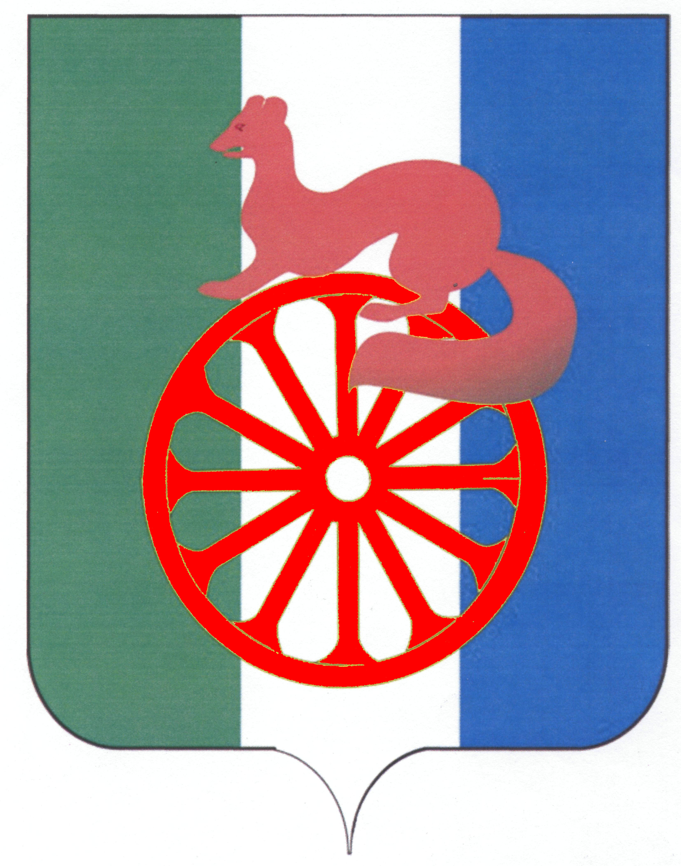
АДМИНИСТРАЦИЯ ГОРОДА БАРАБИНСКА
БАРАБИНСКОГО РАЙОНА НОВОСИБИРСКОЙ ОБЛАСТИ

ПОСТАНОВЛЕНИЕ

27.12.2021 № 1006

О признании утратившим силу постановления администрации города Барабинска Барабинского района Новосибирской области

Во исполнение представления Барабинской межрайонной прокуратуры от 25.11.2021 № 3-460в-2021, в соответствии со статьёй 43 Федерального закона от 06.10.2003 № 131-ФЗ «Об общих принципах организации местного самоуправления в Российской Федерации», руководствуясь Уставом города Барабинска Барабинского района Новосибирской области.
ПОСТАНОВЛЯЮ:
1. Признать утратившим силу постановление администрации города Барабинска Барабинского района Новосибирской области от 29.03.2012 № 126 «Об утверждении административного регламента осуществления муниципального контроля за обеспечением сохранности автомобильных дорог местного значения».
2. Опубликовать настоящее постановление в газете «Барабинские ведомости» и разместить на официальном сайте администрации города Барабинска barabinsk.nso.ru.
3. Контроль за выполнением настоящего постановления возложить на Первого заместителя главы администрации – начальника управления градостроительства и ЖКХ Суслова Е.В.

Глава города Барабинска Р.В. Бобров

